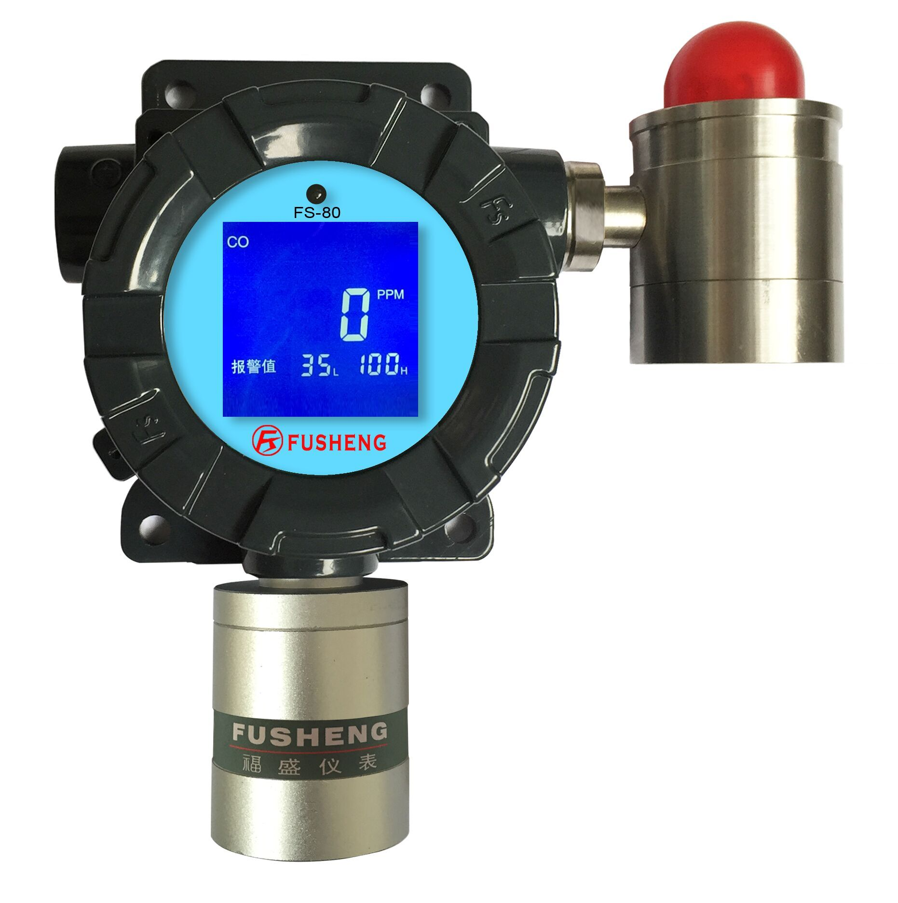
FS-80固定式气体检测仪

FS-80固定式气体检测仪用于监测危险场所内存在的有毒气体、可燃气体或氧气, 并将检测到的气体浓度在检测仪上显示出来，同时输出4-20mA电流信号，与控制器或DCS、PLC连接，实现远程监控，报警仪同时具有2组继电器输出，可用来直接驱动风机等相关联动设备。产品采用进口传感器，具有信号稳定，反应快等优点。产品广泛用于石油、化工、钢铁、环保、制药、市政等行业。

产品特点：

1． 采用进口传感器，信号稳定可靠，具有较强的抗
中毒、抗干扰能力。
2． 报警值直接显示、方便查阅。
3． 安装方便，可直接壁挂或立柱安装。
4． 大屏幕显示，实时显示多种相关数据。
5． 功能齐全，具备：模拟信号、通讯信号及报警开关信号输出。
6． 接线方便，采用斜式端子。
7． 采用红外遥控操作，免开盖。
8． 具有超量程、反极性保护、过压保护。

技术参数：
检测气体 | 有毒气体、可燃气体、氧气
检测原理 | 催化燃烧、电化学
采样方式 | 扩散式
工作电源 | DC 24V，(DC15－20V)
信号输出 | 4－20mA三线制 RS485总线； 二级开关量输出
精 度 | ±2％FS
显示方式 | 大屏幕彩屏显示，多行多数据集中显示
响应时间（T90） | ＜15秒（可燃气）；＜30秒（毒气）典型值
工作温度 | －40～70℃
环境湿度 | 0－95％RH（非凝结）
传感器寿命 | 24个月
电气接口 | 3/4〞NPT
安装方式 | 壁挂或立柱安装
报警功能 | 二级报警，报警值可调；高、低报警继电器输出
电缆类型 | RVVP 3×1.5mm²
外形尺寸 | 125× 192× 91 (WHD)
重 量 | 1.5KG
防护等级 | IP65
防爆标志 | Ex iadIICT6
以上数据取决于环境条件和气体种类

◆接线图

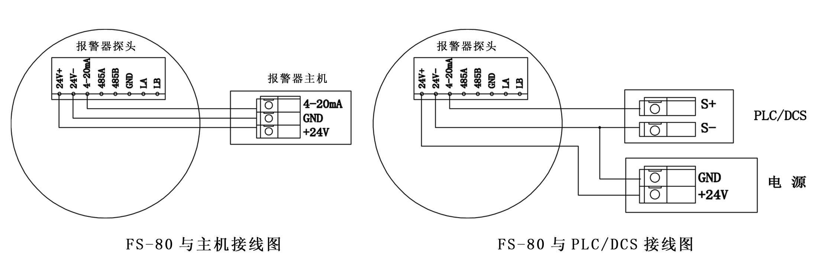

◆尺寸图
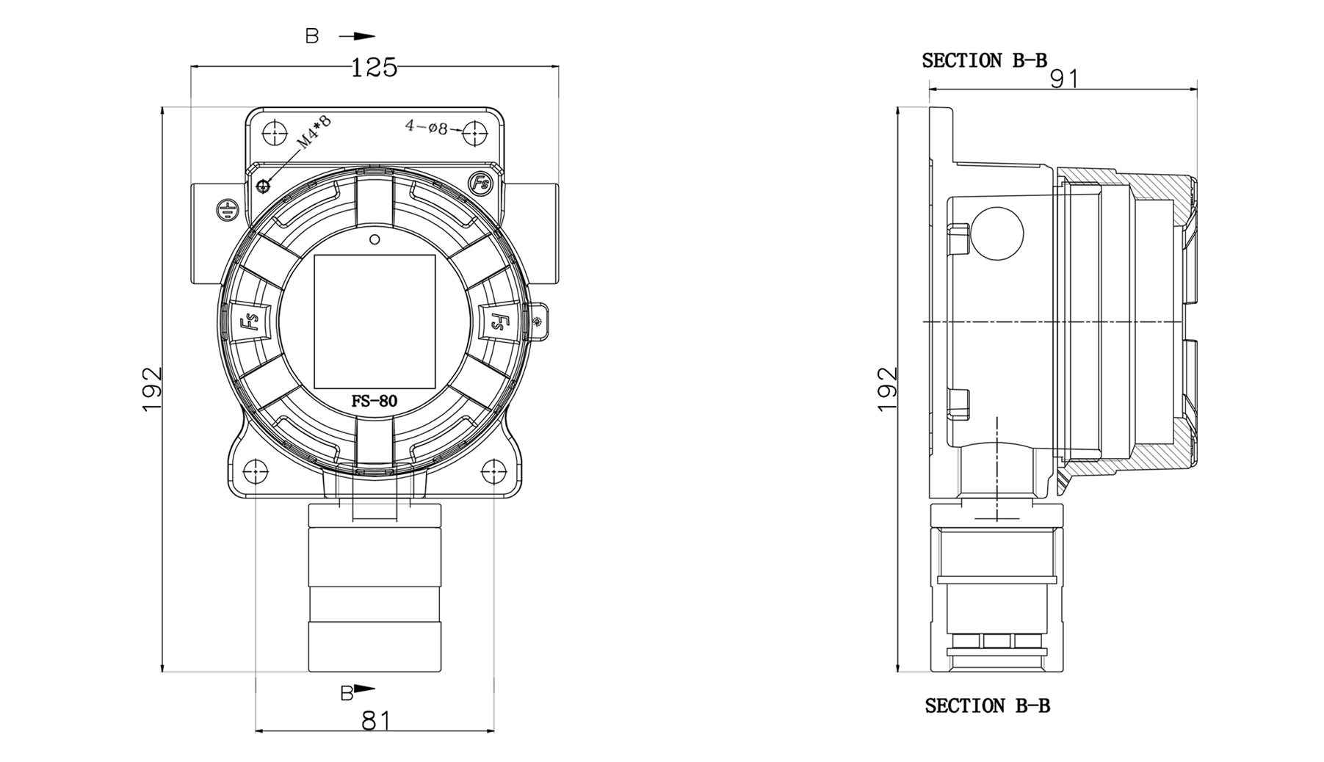

◆安装图
